Техническое задание на доработку сайта <http://имплант-с.рф>

1. Необходимо провести следующие работы:

- Подключить SSL сертификат

- Подключить метрики Яндекс, Google

- Исправить ошибки на сайте (список ошибок прилагается)

- Разместить на сайте новые фотографии. Фотографии предоставляются Заказчиком.

- Сделать, чтобы номера телефонов, адрес эл. почты были активными (кликабельными)

- Сделать нормальную мобильную адаптацию верстки.

2. Баги:

[1] PC | Карточки работников ведут на несоответствующий блок с информацией

[2] PC | На странице “О нас” раздела “О клинике” в шапке выделен пункт “Главная”

[3] PC | На странице “Отзывы” девятая и двенадцатая вкладка пустые

[4] PC, Mobile | При нажатии на пункт меню происходит дублирование выделения

[5] PC | Белая полоса между баннером "Лечение кариеса под ключ" и меню

[6] PC | Переход между вкладками возможен только после окончания анимации

[7] Mobile | Обрезается индикатор выбранной страницы под пунктом "Главная" при открытом подменю "О клинике"

[8] PC, Mobile | Не прокручивается страница после множественного нажатия на кнопку "Вверх"

[9] PC, Mobile | Искривление изображений на сайте

[10] PC | Текст в некоторых вкладках в "Отзывах" начинается со знака "<"

[11] Mobile | Счетчик проведенных операций на главной странице увеличивается только когда прокручивается страница

[12] PC, Mobile | Не работает сохранение изображения из галереи на странице персонала [13] PC | Текст кнопок и всплывающие подсказки в меню галереи на английском языке

[14] PC | Не подгружаются шрифт "slick" и картинка "ajax-loader"

[15] PC | Ссылки в категории "Наши услуги" в подвале сайта ведут на несоответствующий блок с информацией

[16] PC | Грамматическая ошибка в блоке со статистикой на главной странице

[17] PC, Mobile | Не работает переход по ссылкам в ряде категорий на главной странице

[18] Mobile | При альбомной ориентации невозможно пролистать до "Контакты" в меню-сэндвиче

[19] Mobile | Пропадает текст с описанием сотрудника при свайпе с удержанием пальца на карточке..

[20] PC | Изменение внешнего вида кнопки в категории "Почему выбрали нас?" без наведения на нее курсора

[21] Mobile | Кавычки наезжают на текст цитат сотрудников на странице персонала.

[22] Mobile | Логотип и название компании вертикально центрируются по нижней части header'а сайта

[23] PC | Переход на любую страницу сайта при открытом DevTools ломает кодировку ряда элементов в шапке

Дополнительно:

[24] PC | При наведении курсора на карточку сотрудника в разделе «Наша команда», часть фотографии закрывается баннером с ФИО сотрудника.

[25] PC | Фотографии растягиваются под размер окна браузера, что приводит к искажению фотографии и неправильным пропорциям.

[26] PC, Mobile | Устаревший копирайт в конце страницы «© Имплант-С 2017».

Описание ошибок.

|  |  |
| --- | --- |
| [1] PC | Карточки работников ведут на несоответствующий блок с информацией | |
| **Компоненты:** | Web |
| **Приоритет:** | Medium |

|  |  |
| --- | --- |
| **Тип:** | Ошибка |
| **Окружение:** | Windows 10 Домашняя для одного языка.  Версия 1709. Сборка ОС 16299.371  Яндекс.Браузер версия 18.3.1.1232  Mozilla Firefox 59.0.3  Google Chrome Версия 66.0.3359.139  Microsoft Edge 41.16299.248.0 |

|  |  |
| --- | --- |
| **Вложенные файлы:** | <https://yadi.sk/d/a1XT3Myc3X5268> |

|  |  |
| --- | --- |
| **Описание** |  |

|  |  |
| --- | --- |
| Касается карточек таких сотрудников - "Меликова Анжела Георгиевна", "Касумова Карина", "Скобельцева Екатерина Юрьевна", "Ангелина", "Ирина", "Ольга Николаевна"  **Шаги**:  1. Зайти на главную страницу <http://имплант-с.рф/>.  2. Прокрутить до блока "Наша команда".  3. Нажать на карточку "Меликова Анжела Георгиевна".  **Фактический результат:** Переход к странице с персоналом, к описанию "Торонджадзе Александр Гурамович".  **Ожидаемый результат:** Переход к той части страницы где, находится описание работника, отображенного на карточке. | |
|  | |
| [2] PC | На странице “О нас” раздела “О клинике” в шапке выделен пункт “Главная” | |
| **Компоненты:** | Web |
| **Приоритет:** | Medium |

|  |  |
| --- | --- |
| **Тип:** | Ошибка |
| **Окружение:** | Windows 10 Домашняя для одного языка.  Версия 1709. Сборка ОС 16299.371  Яндекс.Браузер версия 18.3.1.1232  Mozilla Firefox 59.0.3  Google Chrome Версия 66.0.3359.139  Microsoft Edge 41.16299.248.0 |

|  |  |
| --- | --- |
| **Вложенные файлы** | <https://yadi.sk/i/ylX4-ek_3X9yCo> |

|  |  |
| --- | --- |
| **Описание** |  |
| **Шаги**:  1. Перейти на главную страницу сайта. http://имплант-с.рф/index.html  2. В шапке сайта навести курсор на “О клинике”.  3. В выпавшем меню выбрать “О нас”.  **Фактический результат:** На открывшейся странице в шапке выделен пункт “Главная”.  **Ожидаемый результат:** В шапке выделен пункт “О клинике”. | |

|  |  |
| --- | --- |
| [3] PC | На странице “Отзывы” девятая и двенадцатая вкладка пустые | |
| **Компоненты:** | Web |
| **Приоритет:** | Medium |

|  |  |
| --- | --- |
| **Тип:** | Ошибка |
| **Окружение:** | Windows 10 (64-битная) Версия: 1709  Яндекс.Браузер версия 18.3.1.1232  Mozilla Firefox 59.0.3  Google Chrome Версия 66.0.3359.139  Microsoft Edge 41.16299.248.0 |

|  |  |
| --- | --- |
| **Вложенные файлы** | <https://yadi.sk/i/NpX0-Vag3X9yS6>  <https://yadi.sk/i/N4yzW2Yd3X9yVU> |

|  |  |
| --- | --- |
| **Описание** |  |
| В html-коде на строках 210 и 229 применены открывающие, а не закрывающие теги, из-за чего появились две пустые вкладки.  **Шаги:**    Кейс 1:  1. Перейти на главную страницу сайта. <http://имплант-с.рф/index.html>  2. В шапке выбрать "Отзывы".  3. Нажать на девятую вкладку.  Кейс 2:  1. Перейти на главную страницу сайта. <http://имплант-с.рф/index.html>  2. В шапке выбрать "Отзывы".  3. Нажать на двенадцатую вкладку.    **Фактический результат:** Отсутствует содержимое вкладок.  **Ожидаемый результат:** Во вкладках присутствует контент. | |

|  |  |
| --- | --- |
| [4] PC, Mobile | При нажатии на пункт меню происходит дублирование выделения | |
| **Компоненты:** | Web |
| **Приоритет:** | Medium |

|  |  |
| --- | --- |
| **Тип:** | Ошибка |
| **Окружение:** | Windows 10 Домашняя для одного языка.  Версия 1709. Сборка ОС 16299.371  Яндекс.Браузер версия 18.3.1.1232  Mozilla Firefox 59.0.3  Google Chrome Версия 66.0.3359.139  Microsoft Edge 41.16299.248.0  Android 7.1.2  Yandex.Browser |

|  |  |
| --- | --- |
| **Вложенные файлы:** | <https://yadi.sk/i/MI5jJxVX3X54cm> |

|  |  |
| --- | --- |
| **Описание** |  |
| **Шаги**:  Кейс 1:  1. Зайти на главную страницу http://имплант-с.рф/.  2. Нажать "О клинике".  3. Отвести курсор мыши от меню.  Кейс 2:  1. Зайти на главную страницу.  2. Нажать "Акции" правой кнопкой мыши и выбрать "Открыть в новом окне\вкладке".  3. Отвести курсор мыши от меню.  Кейс 3 для телефонов:  1. Зайти на главную страницу.  2. Нажать "О клинике".  3. Еще раз кликнуть "О клинике".  **Фактический результат:** Под пунктом меню остаются три точки.  **Ожидаемый результат:** Три точки исчезают. | |

|  |  |
| --- | --- |
| [5] PC | Белая полоса между баннером "Лечение кариеса под ключ" и меню | |
| **Компоненты:** | Web |
| **Приоритет:** | Medium |

|  |  |
| --- | --- |
| **Тип:** | Ошибка |
| **Окружение:** | Windows 10 Домашняя для одного языка.  Версия 1709. Сборка ОС 16299.371  Яндекс.Браузер версия 18.3.1.1232  Mozilla Firefox 59.0.3  Google Chrome Версия 66.0.3359.139  Microsoft Edge 41.16299.248.0 |

|  |  |
| --- | --- |
| **Вложенные файлы:** | <https://yadi.sk/i/sxh4IzbV3X5AbN> |

|  |  |
| --- | --- |
| **Описание** |  |
| **Шаги**:  1. Зайти на главную страницу <http://имплант-с.рф/>.  2. Прокрутить карусель баннеров до "Лечение кариеса под ключ".  **Фактический результат:** Между баннером "Лечение кариеса под ключ" и меню сайта белая полоса.  **Ожидаемый результат:** Баннер занимает все отведенное ему место. | |

|  |  |
| --- | --- |
| [6] PC | Переход между вкладками возможен только после окончания анимации | |
| **Компоненты:** | Web |
| **Приоритет:** | Medium |

|  |  |
| --- | --- |
| **Тип:** | Ошибка |
| **Окружение:** | Windows 10 Домашняя для одного языка.  Версия 1709. Сборка ОС 16299.371  Яндекс.Браузер версия 18.3.1.1232  Mozilla Firefox 59.0.3  Google Chrome Версия 66.0.3359.139  Microsoft Edge 41.16299.248.0  Разрешение дисплея: 1366х768 |

|  |  |
| --- | --- |
| **Вложенные файлы:** | <https://yadi.sk/i/9mwqN8dz3X5DbN> |

|  |  |
| --- | --- |
| **Описание** |  |
| **Шаги**:  1. Перейти на главную страницу сайта. http://имплант-с.рф/index.html  2. В шапке выбрать пункт отзывы.  3. В слайдере выбрать другой пункт.  4. Выбрать другой слайд, пока не закончилась анимация перехода на предыдущий.  **Фактический результат:** Перехода не выбранный пункт не происходит.  **Ожидаемый результат:** Отображается последний выбранный слайд. | |

|  |  |
| --- | --- |
| [7] Mobile | Обрезается индикатор выбранной страницы под пунктом "Главная" при открытом подменю "О клинике" | |
| **Компоненты:** | Web |
| **Приоритет:** | Medium |

|  |  |
| --- | --- |
| **Тип:** | Ошибка |
| **Окружение:** | Sony XPERIA Z (C6603) 1920 x 1080  Android 5.1.1  Chrome 66.0.3359.158 |

|  |  |
| --- | --- |
| **Вложенные файлы:** | <https://yadi.sk/i/aDP2u_6H3XA4rm> |

|  |  |
| --- | --- |
| **Описание** |  |
| **Шаги**:  1. Зайти на главную страницу <http://имплант-с.рф/>.  2. Открыть меню-сэндвич.  3. В выпавшем меню нажать на "О клинике".  **Фактический результат:** Выделение текущей страницы под пунктом "Главная" обрезается.  **Ожидаемый результат:** Выделение остается прежним. | |

|  |  |
| --- | --- |
| [8] PC, Mobile | Не прокручивается страница после множественного нажатия на кнопку "Вверх" | |
| **Компоненты:** | Web |
| **Приоритет:** | Low |

|  |  |
| --- | --- |
| **Тип:** | Ошибка |
| **Окружение:** | Windows 10 Домашняя для одного языка.  Версия 1709. Сборка ОС 16299.371  Яндекс.Браузер версия 18.3.1.1232  Mozilla Firefox 59.0.3  Google Chrome Версия 66.0.3359.139  Microsoft Edge 41.16299.248.0  Android 7.1.2  Yandex.Browser |

|  |  |
| --- | --- |
| **Вложенные файлы:** | <https://yadi.sk/d/CxYSVNmn3X8rQx> |

|  |  |
| --- | --- |
| **Описание** |  |
| Не прокручивается страница после множественного нажатия на кнопку "Вверх" в течение 1-2 секунд.  **Шаги**:  1. Зайти на главную страницу <http://имплант-с.рф/>.  2. Прокрутить до появления кнопки "Вверх".  3. Нажать на эту кнопку максимальное количество раз до ее исчезновения.  4. После возвращения к началу страницы попытаться прокрутить страницу.  **Фактический результат:** Страница не прокручивается в течение 1-2 секунд.  **Ожидаемый результат:** Страница прокручивается беспрепятственно. | |

|  |  |
| --- | --- |
| [9] PC, Mobile | Искривление изображений на сайте | |
| **Компоненты:** | Web |
| **Приоритет:** | Medium |

|  |  |
| --- | --- |
| **Тип:** | Ошибка |
| **Окружение:** | Windows 10 Домашняя для одного языка.  Версия 1709. Сборка ОС 16299.371  Яндекс.Браузер версия 18.3.1.1232  Mozilla Firefox 59.0.3  Google Chrome Версия 66.0.3359.139  Microsoft Edge 41.16299.248.0  Android 7.1.2  Yandex.Browser  Iphone SE  Safari 11 |

|  |  |
| --- | --- |
| **Вложенные файлы:** | ПК - <https://yadi.sk/i/GewHVXUi3X8xit>  iOS - <https://yadi.sk/i/SZUZEM1B3X8xyx> |

|  |  |
| --- | --- |
| **Описание** |  |
| Происходит в карусели баннеров и в галереях.  **Шаги**:  Кейс 1:  1) Зайти на главную страницу http://имплант-с.рф/.  2)Прокрутить карусель баннеров.  Кейс 2:  1) Зайти на главную страницу http://имплант-с.рф/.  2) Пройти на страницу через меню "О клинике" - "Галерея".  3) Нажать на любое изображение.  **Фактический результат:** Искривление изображения в баннерах и галерее.  **Ожидаемый результат:** Изображения отображаются без искривлений. | |

|  |  |
| --- | --- |
| [10] PC | Текст в некоторых вкладках в "Отзывах" начинается со знака "<" | |
| **Компоненты:** | Web |
| **Приоритет:** | Low |

|  |  |
| --- | --- |
| **Тип:** | Ошибка |
| **Окружение:** | Windows 10 Домашняя для одного языка.  Версия 1709. Сборка ОС 16299.371  Яндекс.Браузер версия 18.3.1.1232  Mozilla Firefox 59.0.3  Google Chrome Версия 66.0.3359.139  Microsoft Edge 41.16299.248.0 |

|  |  |
| --- | --- |
| **Вложенные файлы:** | <https://yadi.sk/i/nserL-rX3X9xmM>  <https://yadi.sk/i/l1m6OoD_3X9xss>  <https://yadi.sk/i/B17N2oLv3X9xvU>  <https://yadi.sk/i/xK_LvZ4B3X9xxe> |

|  |  |
| --- | --- |
| **Описание** |  |
| **Шаги**:  1. Перейти на главную страницу сайта. <http://имплант-с.рф/index.html>  2. В шапке выбрать "Отзывы".  3. Нажать на восьмую вкладку.  4. Повторить третий шаг для одиннадцатой, тринадцатой и четырнадцатой вкладок  **Фактический результат:** Текст на перечисленных вкладках начинается с символа "<".  **Ожидаемый результат:** Текст без лишних символов. | |

|  |  |
| --- | --- |
| [11] Mobile | Счетчик проведенных операций на главной странице увеличивается только когда прокручивается страница | |
| **Компоненты:** | Web |
| **Приоритет:** | High |

|  |  |
| --- | --- |
| **Тип:** | Ошибка |
| **Окружение:** | Sony XPERIA Z (C6603) 1920 x 1080  Android 5.1.1  Chrome 66.0.3359.158 |

|  |  |
| --- | --- |
| **Вложенные файлы:** | <https://yadi.sk/i/xPgFVJhC3X9NNg> |

|  |  |
| --- | --- |
| **Описание** |  |
| **Шаги**:  1. Зайти на главную страницу <http://имплант-с.рф/>.  2. Пролистать вниз до счетчика пациентов.  **Фактический результат:** Счетчик увеличивается только пока пролистывается страница.  **Ожидаемый результат:** Анимация счетчика не привязана к скроллу страницы. | |

|  |  |
| --- | --- |
| [12] PC, Mobile | Не работает сохранение изображения из галереи на странице персонала | |
| **Компоненты:** | Web |
| **Приоритет:** | High |

|  |  |
| --- | --- |
| **Тип:** | Ошибка |
| **Окружение:** | Windows 10 Домашняя для одного языка.  Версия 1709. Сборка ОС 16299.371  Яндекс.Браузер версия 18.3.1.1232  Mozilla Firefox 59.0.3  Google Chrome Версия 66.0.3359.139  Microsoft Edge 41.16299.248.0  Android 7.1.2  Yandex.Browser |

|  |  |
| --- | --- |
| **Вложенные файлы:** | <https://yadi.sk/d/5ugZDCHZ3X9QSc> |

|  |  |
| --- | --- |
| **Описание** |  |
| **Шаги**:  1. Зайти на главную страницу http://имплант-с.рф/.  2. Перейти "О клинике" - "Персонал".  3. Прокрутить страницу до сертификатов.  4. Нажать на любой из сертификатов.  5. В правом верхнем углу нажать кнопку "Share".  6. Кликнуть "Download image".  **Фактический результат:** Отсутствие загрузки изображения.  **Ожидаемый результат:** Скачивание изображения. | |

|  |  |
| --- | --- |
| [13] PC, Mobile | Текст кнопок и всплывающие подсказки в меню галереи на английском языке | |
| **Компоненты:** | Web |
| **Приоритет:** | Low |

|  |  |
| --- | --- |
| **Тип:** | Ошибка |
| **Окружение:** | Windows 10 Домашняя для одного языка.  Версия 1709. Сборка ОС 16299.371  Яндекс.Браузер версия 18.3.1.1232  Mozilla Firefox 59.0.3  Google Chrome Версия 66.0.3359.139  Microsoft Edge 41.16299.248.0  Android 7.1.2  Yandex.Browser |

|  |  |
| --- | --- |
| **Вложенные файлы:** | <https://yadi.sk/i/wXK_4hEj3X9RF5> |

|  |  |
| --- | --- |
| **Описание** |  |

|  |
| --- |
| **Шаги**:  1. Зайти на главную страницу http://имплант-с.рф/ .  2. Перейти "О клинике" - "Персонал".  3. Прокрутить страницу до сертификатов.  4. Нажать на любой из сертификатов.  5. Навести курсор мыши на иконки меню галереи.  **Фактический результат:** Текст кнопок и всплывающие подсказки на английском языке.  **Ожидаемый результат:** Текст кнопок и всплывающие подсказки на русском языке. |

|  |  |
| --- | --- |
| [14] PC | Не подгружаются шрифт "slick" и картинка "ajax-loader" | |
| **Компоненты:** | Web |
| **Приоритет:** | Lowest |

|  |  |
| --- | --- |
| **Тип:** | Ошибка |
| **Окружение:** | Windows 10 Домашняя для одного языка.  Версия 1709. Сборка ОС 16299.371  Яндекс.Браузер версия 18.3.1.1232  Google Chrome Версия 66.0.3359.139  Opera 53 |

|  |  |
| --- | --- |
| **Вложенные файлы:** | <https://yadi.sk/i/wKnyL8293X9U5y> |

|  |  |
| --- | --- |
| **Описание** |  |

|  |  |
| --- | --- |
| Воспроизводится только на Chrome, Opera.  **Шаги**:  1. Зайти на главную страницу <http://имплант-с.рф/>.  2) Нажать F12.  3) Перейти на вкладку "Console".  **Фактический результат:** В консоли разработчика ошибки 404 при загрузке ajax-loader.gif, slick.woff, slick.ttf.  **Ожидаемый результат:** Все успешно загружаются, в консоли нет ошибок. | |
| [15] PC | Ссылки в категории "Наши услуги" в подвале сайта ведут на несоответствующий блок с информацией | |
| **Компоненты:** | Web |
| **Приоритет:** | Medium |

|  |  |
| --- | --- |
| **Тип:** | Ошибка |
| **Окружение:** | Windows 10 Домашняя для одного языка.  Версия 1709. Сборка ОС 16299.371  Яндекс.Браузер версия 18.3.1.1232  Opera 53.0.2907.37  Разрешение дисплея 1360 х 768 |

|  |  |
| --- | --- |
| **Вложенные файлы:** |  |

|  |  |
| --- | --- |
| **Описание** |  |

|  |
| --- |
| **Шаги**:  1. Зайти на главную страницу <http://имплант-с.рф/>.  2. Проскроллить страницу до подвала сайта.  3.В категории "Наши услуги" нажать на любой из подпунктов.  **Фактический результат:**  Переход к странице со списком всех услуг, к началу страницы.  **Ожидаемый результат:** Переход к описанию выбранной услуги на странице со списком всех услуг. |

|  |  |
| --- | --- |
| [16] PC | Грамматическая ошибка в блоке со статистикой на главной странице | |
| **Компоненты:** | Web |
| **Приоритет:** | Low |

|  |  |
| --- | --- |
| **Тип:** | Ошибка |
| **Окружение:** | Windows 10 Домашняя для одного языка.  Версия 1709. Сборка ОС 16299.371  Яндекс.Браузер версия 18.3.1.1232  Mozilla Firefox 59.0.3  Google Chrome Версия 66.0.3359.139  Microsoft Edge 41.16299.248.0 |

|  |  |
| --- | --- |
| **Вложенные файлы:** |  |

|  |  |
| --- | --- |
| **Описание** |  |

|  |
| --- |
| **Шаги**:  1. Зайти на главную страницу <http://имплант-с.рф/>.  2. Проскроллить страницу до блока со статистикой о пациентах и операциях.  3. Проверить блок на грамматические ошибки.  **Фактический результат:** Надпись "450 довольных пациента" вместо "450 довольных пациентов".  **Ожидаемый результат:** Нет грамматических ошибок. |

|  |  |
| --- | --- |
| [17] PC, Mobile | Не работает переход по ссылкам в ряде категорий на главной странице | |
| **Компоненты:** | Web |
| **Приоритет:** | Medium |

|  |  |
| --- | --- |
| **Тип:** | Ошибка |
| **Окружение:** | Windows 10 Домашняя для одного языка.  Версия 1709. Сборка ОС 16299.371  Яндекс.Браузер версия 18.3.1.1232  Mozilla Firefox 59.0.3  Google Chrome Версия 66.0.3359.139  Microsoft Edge 41.16299.248.0  Android. Версия 8.0.0. Сборка ОС 34.4.A.2.70  Chrome 66.0.3359.158 |

|  |  |
| --- | --- |
| **Вложенные файлы:** | <https://yadi.sk/i/WtBaInnb3XA8tP> |

|  |  |
| --- | --- |
| **Описание** |  |

|  |
| --- |
| **Шаги**:  1. Зайти на главную страницу <http://имплант-с.рф/>.  2. Проскроллить страницу до блока "Услуги".  3.Нажать на название из перечня: "Терапия", "Ортодонтия", "Хирургия", "Ортопедия".  4. Проскроллить страницу до блока "Почему выбрали нас?".  5.Нажать кнопку с изображением здания.  **Фактический результат:** Якорь на шапке страницы.  **Ожидаемый результат:** Переход к указанному разделу. |

|  |  |
| --- | --- |
| [18] Mobile | При альбомной ориентации невозможно пролистать до "Контакты" в меню-сэндвиче | |
| **Компоненты:** | Web |
| **Приоритет:** | High |

|  |  |
| --- | --- |
| **Тип:** | Ошибка |
| **Окружение:** | Sony XPERIA Z (C6603) 1920 x 1080  Android 5.1.1  Chrome 66.0.3359.158 |

|  |  |
| --- | --- |
| **Вложенные файлы:** | <https://yadi.sk/i/gZzFX4Vk3X9cXa> |

|  |  |
| --- | --- |
| **Описание** |  |

|  |
| --- |
| **Шаги**:  1. Зайти на главную страницу <http://имплант-с.рф/>.  2. Перевернуть устройство, чтобы перевести в альбомную ориентацию.  3. Открыть меню-сэндвич.  4. Пролистнуть меню вниз.  **Фактический результат:** Невозможно пролистать до пункта "Контакты".  **Ожидаемый результат:** Можно пролистать до любого пункта меню. |

|  |  |
| --- | --- |
| [19] Mobile | Пропадает текст с описанием сотрудника при свайпе с удержанием пальца на карточке.. | |
| **Компоненты:** | Web |
| **Приоритет:** | Medium |

|  |  |
| --- | --- |
| **Тип:** | Ошибка |
| **Окружение:** | Samsung Galaxy NOTE 3  Android 5.0  Chrome 66.0.3359.158  Iphone SE , Safari 11 |

|  |  |
| --- | --- |
| **Вложенные файлы:** | <https://yadi.sk/d/Uq2pXie_3X9f5Y> |

|  |  |
| --- | --- |
| **Описание** |  |

|  |
| --- |
| **Шаги**:  1. Зайти на главную страницу <http://имплант-с.рф/>.  2. Пролистать вниз до блока "Наша команда".  3. Удерживая палец на описании сотрудника , сделать такой длительности свайп влево, чтобы не произошел переход на карточку другого сотрудника.  4. Отпустить палец.  **Фактический результат:** Пропадает текст с описанием сотрудника.  **Ожидаемый результат:** Текст отображается. |

|  |  |
| --- | --- |
| [20] PC | Изменение внешнего вида кнопки в категории "Почему выбрали нас?" без наведения на нее курсора | |
| **Компоненты:** | Web |
| **Приоритет:** | Low |

|  |  |
| --- | --- |
| **Тип:** | Ошибка |
| **Окружение:** | Windows 10 Pro Версия 1803. Сборка ОС 17133.1  Яндекс.Браузер 18.4.1.426 beta  Opera 53.0.2907.37  Разрешение дисплея 1360 х 768 |

|  |  |
| --- | --- |
| **Вложенные файлы:** | <https://yadi.sk/i/yNhQH3L-3XA8ZE> |

|  |  |
| --- | --- |
| **Описание** |  |

|  |
| --- |
| **Шаги**:  1. Зайти на главную страницу <http://имплант-с.рф/>.  2. Проскроллить страницу до блока "Почему выбрали нас?".  3.Провести курсором мыши рядом с кнопкой с изображением здания, не наводя курсор на саму кнопку.  **Фактический результат:** При проведении курсором под кнопкой и между кнопкой и текстом справа от нее внешний вид кнопки изменяется, как при наведении курсора непосредственно на нее. Если при изменении внешнего вида кнопки сделать клик мышью, нет никакой реакции.  **Ожидаемый результат:** Внешний вид кнопки не изменяется. |

|  |  |
| --- | --- |
| [21] Mobile | Кавычки наезжают на текст цитат сотрудников на странице персонала. | |
| **Компоненты:** | Web |
| **Приоритет:** | Medium |

|  |  |
| --- | --- |
| **Тип:** | Ошибка |
| **Окружение:** | Samsung Galaxy NOTE 3 , 1920x1080, 5.7 дюйма  Android 5.0  Chrome 66.0.3359.158  Iphone SE , Safari 11, 4 дюйма |

|  |  |
| --- | --- |
| **Вложенные файлы:** | <https://yadi.sk/i/b7pJ9aXW3X9npg>  <https://yadi.sk/i/7glhEITH3X9nts> |

|  |  |
| --- | --- |
| **Описание** |  |

|  |
| --- |
| **Шаги**:  1. Зайти на главную страницу <http://имплант-с.рф/>.  2. Перейти "О клинике" - "Персонал".  3) Просмотреть все цитаты.  **Фактический результат:** Изображение двойных кавычек наезжает на текст.  **Ожидаемый результат:** Изображение двойных кавычек не наезжает на текст. |

|  |  |
| --- | --- |
| [22] Mobile | Логотип и название компании вертикально центрируются по нижней части header'а сайта | |
| **Компоненты:** | Web |
| **Приоритет:** | Lowest |

|  |  |
| --- | --- |
| **Тип:** | Ошибка |
| **Окружение:** | Samsung Galaxy NOTE 3  Android 5.0  Chrome 66.0.3359.158  Iphone SE , Safari 11 |

|  |  |
| --- | --- |
| **Вложенные файлы:** | <https://yadi.sk/i/8Px1g_y33X9pBB> |

|  |  |
| --- | --- |
| **Описание** |  |

|  |
| --- |
| **Шаги**:  1. Зайти на главную страницу <http://имплант-с.рф/>.  **Фактический результат:** Логотип и название компании центрируются по нижней части header.  **Ожидаемый результат:** Логотип и название компании расположены по центру header, на одной линии с кнопкой меню. |

|  |  |
| --- | --- |
| [23] PC | Переход на любую страницу сайта при открытом DevTools ломает кодировку ряда элементов в шапке | |
| **Компоненты:** | Web |
| **Приоритет:** | Low |

|  |  |
| --- | --- |
| **Тип:** | Ошибка |
| **Окружение:** | Windows 10 Pro Версия 1803. Сборка ОС 17133.1  Яндекс.Браузер 18.4.1.426 beta  Opera 53.0.2907.37  Разрешение дисплея 1360 х 768 |

|  |  |
| --- | --- |
| **Вложенные файлы:** | <https://yadi.sk/i/Y-OpMb7O3XA8Fg> |

|  |  |
| --- | --- |
| **Описание** |  |

|  |
| --- |
| **Шаги**:  1. Зайти на главную страницу <http://имплант-с.рф/>.  2. Нажать правой кнопкой мыши на любую часть страницы и выбрать пункт "Исследовать элемент"/"Просмотреть код элемента".  3.Перейти по любой ссылке в шапке сайта при открытом DevTools.  4.Проверить отображение элементов в шапке сайта.  **Фактический результат:** Ломается кодировка у троеточия под названиями категорий в шапке сайта.  **Ожидаемый результат:** Элементы отображаются корректно. |

3. ИНСТРУКЦИЯ ДЛЯ ДОСТУПА НА САЙТ:

Для редактирования сайта необходимо скачать 2 программы:  
- FileZilla (или аналогичный FTP-клиент)  
- Notepad++ (или аналог)

# После установки нужно провести первичную настройку в FileZilla для подключения к вашему серверу. **Настройка FileZilla для ftp-соединения с хостингом**

**Шаг № 1.** Запустите программу FileZilla, после чего в верхнем меню нажмите пункт **«Файл»**, в открывшемся меню выберите пункт **«Менеджер Сайтов»**.

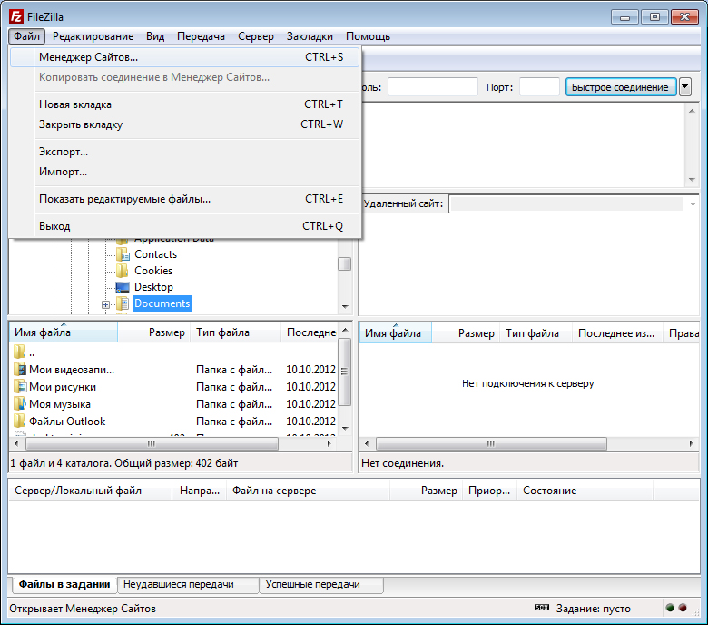

**Шаг № 2.** В открывшемся окне нажмите на кнопку **«Новый Сайт»**.

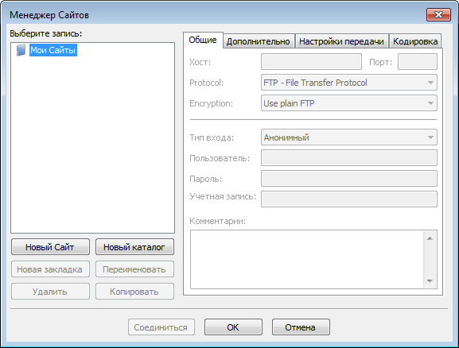

**Шаг № 3.** В соответствии с инструкцией [«FTP — размещение файлов, загрузка файлов на сервер»](http://hosting.nic.ru/support/ftp/ftp.shtml) получите и укажите параметры для подключения:

**«Хост»** — ftp.h707035441.nichost.ru  
**«Тип сервера»** — FTP — File Transfer Protocol.  
**«Тип входа»** — нормальный.  
**«Пользователь»** — h707035441_ftp  
**«Пароль»** — 3ySnZP7PFF  
**«Encryption (Шифрование)»** — Использовать обычный FTP

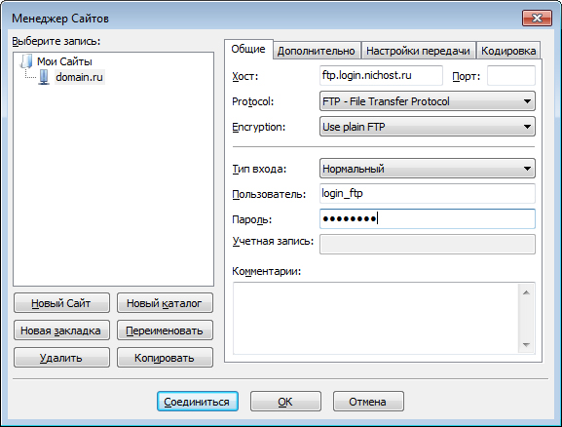

**Шаг № 4.**Перейдите во вкладку **«Настройки передачи»**, выберите пассивный режим передачи, поставьте галочку **«Ограничение одновременных подключений»** и установите **«Максимальное количество подключений»** равное 2-м. Нажмите кнопку **«Соединиться»**.

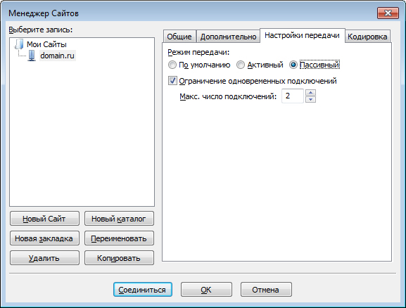

**Шаг № 5.** Произойдет соединение с сервером, после чего можно работать в привычном режиме двухпанельного файлового менеджера.

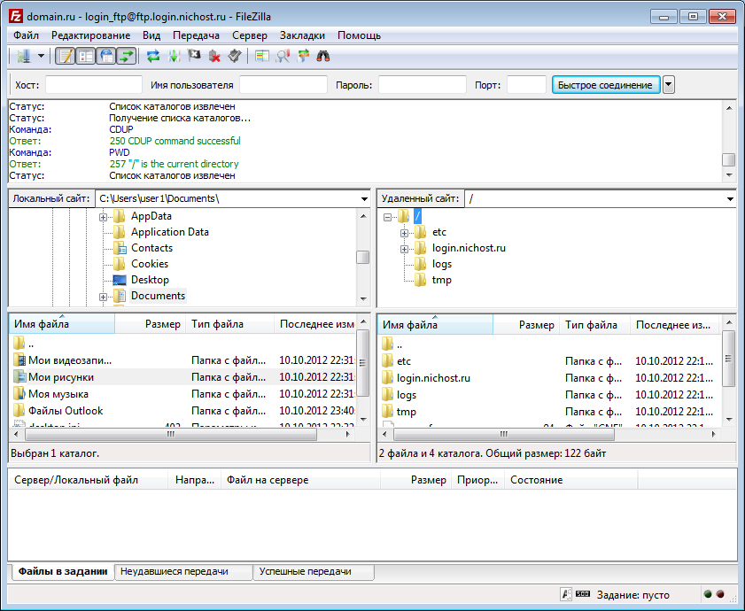

Сайт – это папка, которая содержит другие папки и файлы.

Чтобы начать редактировать целевые страницы нужно перейти в папку docs. Путь такой - /h707035441.nichost.ru/docs. В ней вы увидите такое содержимое:  
  
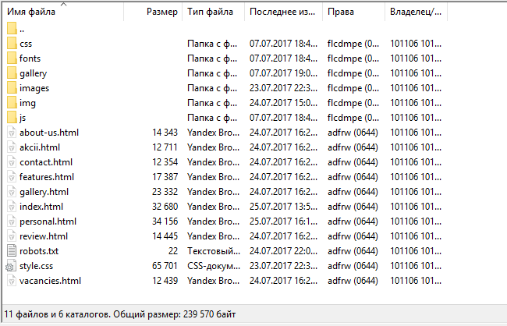

Файлы с расширением .html это и есть страницы сайта. Index – «Главная», about-us – «О нас» и так далее.  
Чтобы начать редактировать нужно дважды кликнуть на нужной странице. Она скопируется к вам на рабочий стол.

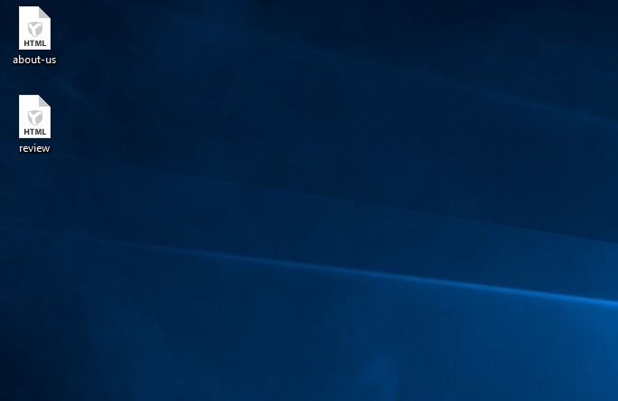

Если с рабочего стола кликнуть дважды на файле, он автоматически откроется в браузере. Правда он будет выглядеть не так как на живом сайте, так как «вырванным» из серверной папки он лишается подключенной таблицы стилей, которые и задают всю «красоту сайта».

Далее нужно с помощью Notepad++ нужно открыть нужную страницу  
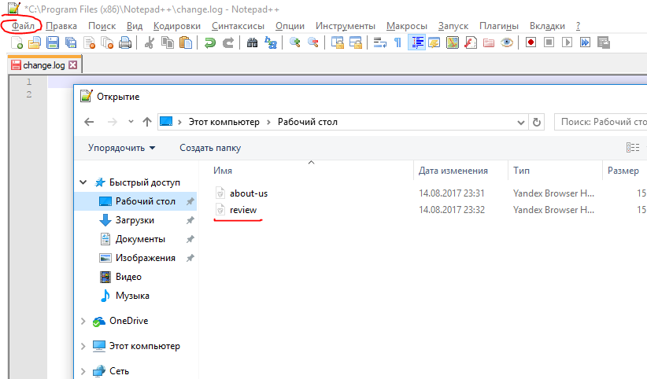

Откроется страница в HTML-коде.

Чтобы добавить отзыв нужно скопировать блок   
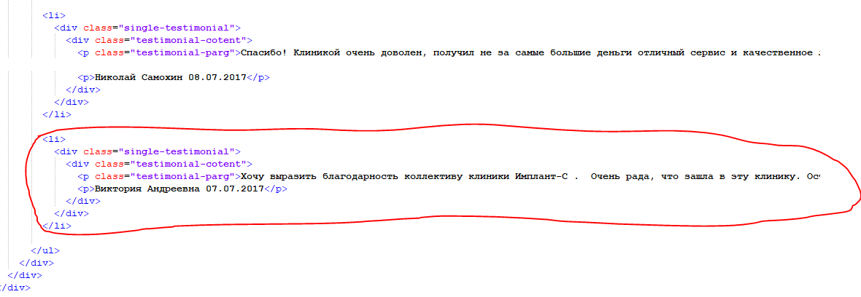

и вставить его ниже. После этого написать нужный текст. Редактировать можно только текст написанный черным шрифтом. Цветной текст трогать не рекомендую, если не знаете к чему может это привести.

Далее сохраняете изменения и возвращаетесь в FileZilla и перетаскиваете отредактированный файл из левой части в правую.

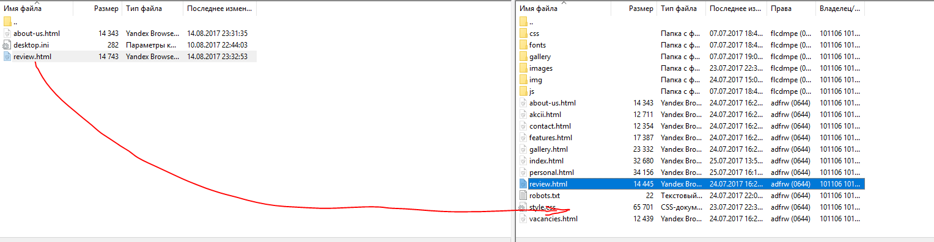

И выбираете «Перезаписать».

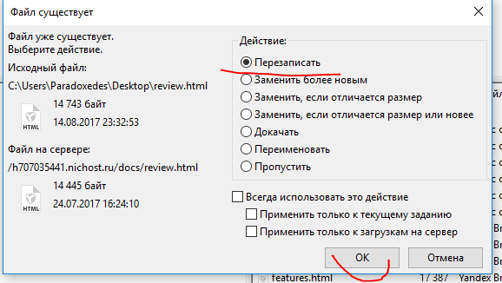

Всё, изменения внесены и будут отображены на сайте.